|  |  |  |  |  |  |
| --- | --- | --- | --- | --- | --- |
|  | **１月１３日（月）** | **１月１４日（火）** | **１月１５日（水）** | **１月１６日（木）** | **１月１７日（金）** |
| よてい |  |  | **始業式**  **4時間授業**  **（給食あり）** | **4時間授業**  **（給食あり）** | **冬休み図書返却日4時間授業**  **（給食あり）** |
| **朝読書** | **冬休み** | | **朝読書** | **朝読書** | **朝読書** |
| **１**  **８：４５**  **～９：３０** | **始業式** | **国語**  **漢字２５問テスト** | 算数  九九の表 |
| **２**  **９：３５**  **～１０：２０** | **学活**  **自由研究発表**  **3学期の生活について** | 算数  九九の表 | **国語**  **ロボット** |
| **３**  **１０：４５**  **～１１：３０** | **国語**  **復習プリント** | **国語**  **ようすを**  **あらわすことば** | **図工**  **たのしくうつして** |
| **４**  **１１：３５**  **～１２：２０** | **算数**  **復習プリント** | **学活**  **係決め** | **図工**  **たのしくうつして** |
| かえる  じこく |  |  | １３：１５ | 1３：１５ | １３：１５ |
| もちもの |  |  | きゅうしょくぶくろ  **スキーウエア・冬ぐつ**  **ぼうし・手ぶくろ**  **（毎日）** |  | **図書室からかりている本** |

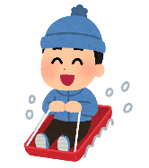

**（１月１３日～１月１７日）**

**２年生　じかんわり**

○１５日（水）～１７日（金）は、給食有りの４時間になっておりますので、下校時刻が変わります。御承知おきください。

○学習や休み時間に外遊びをする機会が増えますので、スキー山解体までは、毎日スキーウェア上下・帽子（耳の隠れるもの）・スキー用手袋・冬用の靴での登校をよろしくお願いします。

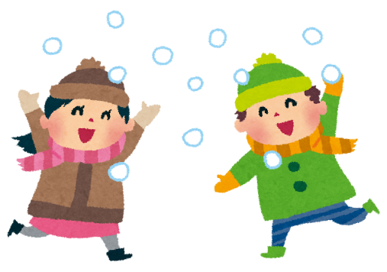〇１月２１日（火）の書写では、フェルトペンを使って書初めを行います。水性で太めのものが書きやすいです。ご用意よろしくお願いします。

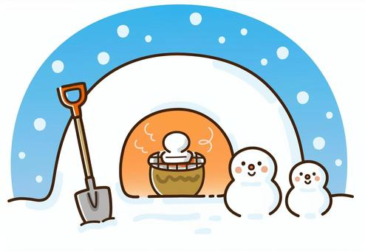

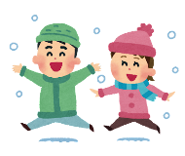

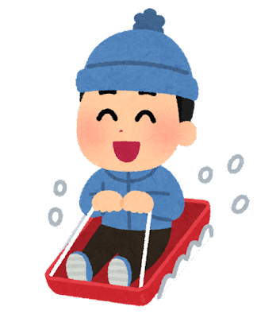

**（１月２０日～１月２４日）**

**２年生　じかんわり**



|  |  |  |  |  |  |
| --- | --- | --- | --- | --- | --- |
|  | **1月20日（月）** | **1月21日（火）** | **1月22日（水）** | **1月23日（木）** | **1月24日（金）** |
| よてい |  |  | **図書室開館** |  |  |
| **朝読書** | **朝読書** | **朝読書** | **読み聞かせ** | **朝読書** | **朝読書** |
| **１**  **８：４５**  **～９：３０** | **国語**  **ロボット** | **国語**  **ロボット** | **国語**  **ロボット** | **国語**  **ロボット** | **国語**  **ロボット** |
| **２**  **９：３５**  **～１０：２０** | 算数  九九の表 | **体育**  **表現あそび** | 算数  九九の表 | 算数  九九の表 | 算数  九九の表（テスト） |
| **３**  **１０：４５**  **～１１：３０** | **国語**  **ようすを**  **あらわすことば** | **書写**  **書初め** | **体育**  **表現あそび** | **図工**  **たのしくうつして** | **生活**  **北風がはこんでくるものなあに** |
| **４**  **１１：３５**  **～１２：２０** | **体育**  **表現あそび** | **書写**  **書初め** | **国語**  **ようすを**  **あらわすことば** | **図工**  **たのしくうつして** | **学活**  **係活動** |
| **５**  **１3：３０**  **～１４：１５** | **音楽**  **日本のうたで**  **つながろう** | 算数  九九の表 | **生活**  **北風がはこんでくるものなあに** | **どうとく**  **おせちのひみつ** | 音楽  **日本のうたで**  **つながろう** |
| かえる  じこく | １４：３０ | １４：３０ | １４：３０ | １４：３０ | １４：３０ |
| もちもの | **きゅうしょくぶくろ**  **スキーウエア・冬ぐつ**  **ぼうし・手ぶくろ**  **（毎日）** | **フェルトペン（水性・太め）** | **スキーウエア・**  **冬ぐつ（雪道を歩けるもの）**  **ぼうし・手ぶくろ** | **よごれてもいい服装** |  |

〇２３日（木）の図工「たのしくうつして」の学習では、版画を刷ります。服にインクがつく可能性がありますので、よごれてもいい服装で登校させてください。

〇２２日（水）の生活の学習では宮の森四条緑地、２４日（金）は彫刻美術館までの道を歩きます。雪が深く積もっているところもありますので、長靴など雪が入らない靴で登校させてください。

○来週からスキー学習が始まります。スキーでは、たくさんの汗をかきますので、背中にタオルを入れることをお勧めします。学習後、靴下が濡れていることがあります。替えの靴下は、必ず持たせてください。

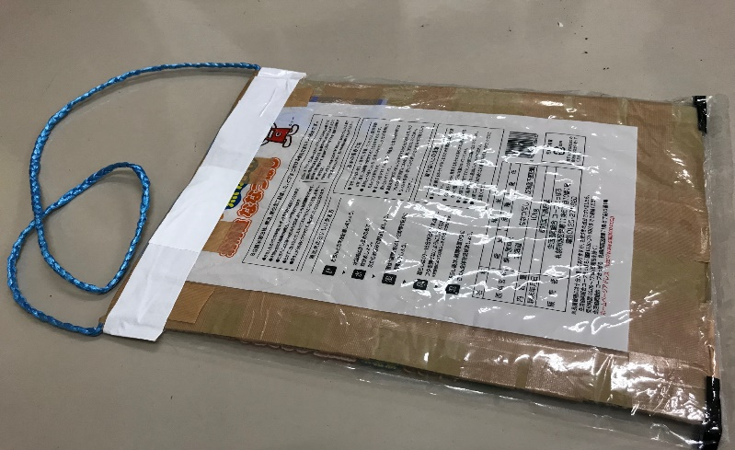〇算数「はこの形」の学習で箱を１つ使います。お菓子や薬などの空き箱を２７日（月）までに持たせてください。大きさの目安はティッシュペーパーの箱を最大とします。